L'Association "Pour les Mômes » est une Association régie par la Loi de 1901 à but non lucratif qui regroupe des parents d'élèves donnant de leur temps et de leur énergie pour organiser des évènements divers et variés (vente andouillettes, de buches glacées, le loto, course parents/enfants, tombola, fête de fin d’année scolaire,…)
Son objectif premier est de collecter des fonds pour financer le transport des sorties scolaires et les projets d'école qu'ils soient culturels, sportifs et/ou éducatifs.

« Pour les Mômes » constitue un lien entre les parents, les enseignants et les municipalités. De part les manifestations organisées tout au long de l'année, l’association contribue et s'associe au développement de la vie des villages.

Voici les noms des membres élus en 2016/2017
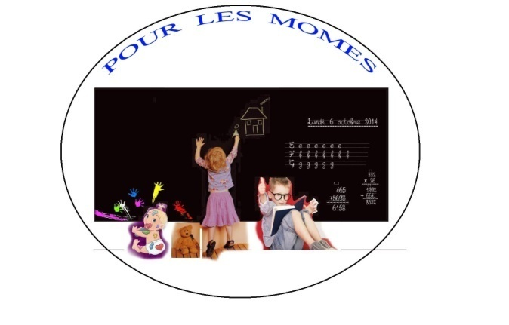
Mme Bacon Christine (présidente)
Mr Carron Hervé (vice-président)
Mme Incardona Anne-Cécile (trésorière)
Mme Crozatier Jennyfer (vice-trésorière)
Mme Saint-Martin Juliette (secrétaire)
Mme Duin Anissa (vice-secrétaire),

Coordonnées :
Mme Bacon Christine 06.48.68.89.91
Mail : rpi.pourlesmomes@gmail.com
Facebook : Rpi Pour les Mômes

